Uczniowie będą trenować ucho. Multimedialne wsparcie dla szkolnych logopedów
Trzynaście szkół z siedmiu województw otrzymało nowoczesne narzędzia dla gabinetów logopedycznych. Dzięki dołączeniu przez wydawnictwo Ei System do programu „Logopeda w każdej szkole i przedszkolu” fundacji Ogólnopolski Operator Oświaty, multimedialne zestawy pomogą specjalistom pomagać dzieciom z zaburzeniami percepcji i uwagi słuchowej.

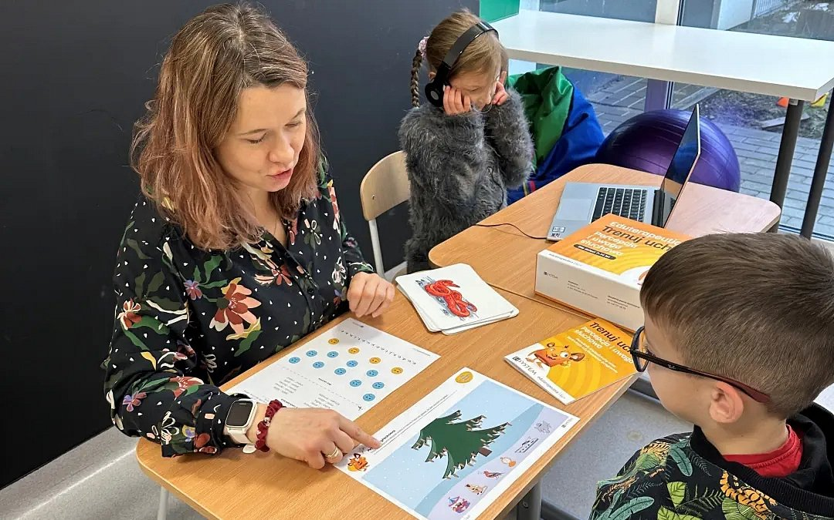
Multimedialne zajęcia logopedyczne w Publicznej Szkole Podstawowej Galileo w Lublinie.
[fot. fundacja Ogólnopolski Operator Oświaty]
Profilaktyka logopedyczna w szkołach i przedszkolach oraz wspieranie dzieci, mierzących się z trudnościami, to główny cel programu „Logopeda w każdej szkole i przedszkolu”. Fundacja Ogólnopolski Operator Oświaty prowadzi go w ponad 60 placówkach oświatowych z 7 województw.
W szkołach i przedszkolach fundacji prowadzone są zajęcia grupowe i indywidualne, profilaktyczne i terapeutyczne. Dają one dostęp do profesjonalnej opieki ponad 8 tysiącom dzieci. Program „Logopeda w każdej szkole i przedszkolu” pomaga wyposażyć gabinety specjalistów w placówkach fundacji w nowoczesne pomoce terapeutyczne.
Multimedialne wsparcie. Uczniowie trenują ucho
Do grona partnerów programu dołączyło Wydawnictwo Edukacyjne Ei System, twórcy multimedialnych pomocy dydaktycznych Eduterapeutica lux dla dzieci o specjalnych potrzebach edukacyjnych.
Trzynaście szkół w Polsce od partnera programu otrzymało zestawy „Trenuj Ucho!” do ćwiczenia percepcji i uwagi słuchowej. Dzięki wyposażeniu szkolnych gabinetów logopedycznych w nowoczesne narzędzia, specjaliści będą mogli skuteczniej wspierać dzieci w pracy nad koncentracją słuchową i słuchem fonemowym.
– Często okazuje się, że pracujemy z dziećmi z problemami z koncentracją słuchową, co jest częstą przyczyną braku skoncentrowania się na lekcji. Nadmiar bodźców słuchowych, które współcześnie docierają do młodego człowieka rozprasza go. Przez to nie są w stanie w pełni skupić się na tym, co mówi nauczyciel, jakie treści i polecenia przekazuje – wyjaśnia Edyta Borowicz-Czuchryta, dyrektor Publicznej Szkoły Podstawowej Galileo w Lublinie, która w gabinecie logopedycznym już używa nowego narzędzia. – W szumie oraz hałasie uczniowie często nie są w stanie wychwycić ważnych informacji. Problemy z koncentracją słuchową w bezpośredni sposób przekładają się na problemy w nauce oraz na słabe efekty terapii logopedycznej.
Tymczasem odpowiednio wcześnie zdiagnozowane zaburzenia percepcji słuchowej – często mylone z niedosłuchem – pozwalają szybciej rozpocząć ćwiczenia i zajęcia terapeutyczne, a w efekcie skuteczniej i szybciej pomóc dziecku. Osiągnąć zadowalające i trwałe efekty.
– Wczesne wdrożenie treningu ucha, zwłaszcza u dzieci, może przynieść szereg korzyści, w tym poprawę zdolności słuchowej, rozumienie mowy i lepszą percepcję dźwięków. Trening ucha może wspierać rozwój umiejętności językowych i komunikacyjnych oraz poprawić zdolność do lokalizacji dźwięków – wyjaśnia Anna Kosińska, marketing manager wydawnictwa EI System. – Terapia z ćwiczeniami multimedialnymi „Trenuj ucho” w leczeniu zaburzeń percepcji dźwięków przynosi wiele korzyści poprzez większe zaangażowania pacjentów, dostosowywanie treningu do indywidualnych potrzeb, symulacje dźwiękowe oraz różnorodność ćwiczeń. W leczeniu zaburzeń percepcji i uwagi słuchowej istotne są diagnoza i profesjonalna ocena terapeuty, które stanowią kluczowe elementy skutecznej terapii.
Ciekawość pokonuje obawy
Nowe technologie, podane w atrakcyjnej wizualnie formie w szkolnych gabinetach logopedycznych przyczyniają się nie tylko do skuteczniejszej terapii, ale przede wszystkim do… przełamania obaw przed wizytą u specjalisty.
– Często uczniowie jak słyszą o pracy ze specjalistą wpadają w panikę, nie chcą. I tu do akcji wkroczył super ekstra fantastyczny zestaw „Trenuj Ucho”. Przyznaję, że nigdy nie widziałam, aby dzieci tak chętnie chodziły na zajęcia z logopedą – cieszy się Edyta Borowicz-Czuchryta, dyrektor SP Galileo w Lublinie. – Już w ogóle zaskoczyła mnie sytuacja, kiedy nasi uczniowie zaczęli dopytywać, kiedy znowu nasza przygoda. Dzięki takim pomocom współpraca z naszymi specjalistami staje się przyjemniejsza i przynosi oczekiwane efekty.
Te efekty przekładają się na wiele obszarów rozwoju dziecka, a nawet późniejszego, dorosłego życia. Zaniedbane wady pogłębiają się, powodują problemy w nawiązywaniu relacji, potęgują wstydliwość, a nierzadko bywają także obiektem drwin i przykrości. Dlatego „Logopeda w każdej szkole i przedszkolu” jest jednym z najważniejszych programów fundraisingowych fundacji OOO.
– Jesteśmy wydawcą edukacyjnym specjalizującym się w tworzeniu materiałów wspomagających rozwój dzieci ze szczególnymi potrzebami edukacyjnymi. Dołączyliśmy do programu LOGOPEDA W KAŻDEJ SZKOLE z przekonaniem, że wsparcie logopedyczne dla dzieci w szkołach ma kluczowe znaczenie dla ich rozwoju – podkreśla Anna Kosińska z wydawnictwa EI System. – Nasza decyzja wynika z głębokiego przekonania, że każde dziecko zasługuje na szansę na rozwijanie umiejętności komunikacyjnych. Współpraca z Państwa fundacją jest dla nas zaszczytem, ponieważ podzielamy wspólne wartości i misję tworzenia lepszych warunków edukacyjnych dla dzieci w Polsce.
– Jesteśmy wdzięczni wydawnictwu Ei System za zaangażowanie w ten bardzo ważny i potrzebny dzieciom program. Dzięki wsparciu tak doświadczonego partnera fundacyjne gabinety logopedyczne zyskały zupełnie nowe możliwości pomagania dzieciom – mówi Kaja Reszke, dyrektor Działu Komunikacji i Fundraisingu fundacji Ogólnopolski Operator Oświaty. – Dla nas to również powód do dumy, że specjaliści z dziedziny logopedii dostrzegają program naszej fundacji, widzą w nim wartość i chcą być jego częścią.
Współpraca ze społecznie zaangażowanymi firmami jest jednym z kilku sposobów wspierania programu „Logopeda w każdej szkole i przedszkolu”. Partnerzy biznesowi mogą zaangażować się finansowo lub rzeczowo. Fundacja zaprasza także darczyńców indywidualnych. Wiosną 2024 roku program będzie jednym z celów szczegółowych, na który można przekazywać odpis 1,5% podatku PIT. Już teraz szkolne gabinety logopedyczne można natomiast wspierać przekazując darowiznę. I taki datek odliczyć od podatku PIT jeszcze za ten rok.
Więcej informacji o programie fundacja OOO publikuje na stronie:
https://operator.edu.pl/pl/logopeda-w-kazdej-szkole-i-przedszkolu/
* * *
Fundacja Ogólnopolski Operator Oświaty od 22 lat wspiera samorządy w realizacji zadań i projektów oświatowych. Fundacja jest organizacją pożytku publicznego. Prowadzi bezpłatne przedszkola i szkoły w całej Polsce. W 67 placówkach, prowadzonych obecnie przez fundację OOO, uczy się ponad 8200 dzieci.
EI System sp. z o.o. jest wydawnictwem edukacyjnym, istniejącym na polskim rynku od 14 lat. Kompleksowo wspiera terapię wszystkich uczniów o szczególnych potrzebach edukacyjnych, tworząc multimedialne pomoce dydaktyczne z serii EDUTERAPEUTICA LUX.
* * *
Rozliczając PIT za rok 2023 również możesz wesprzeć program LOGOPEDA W KAŻDEJ SZKOLE I PRZEDSZKOLU fundacji Ogólnopolski Operator Oświaty. Fundacja pod adresem https://operator.edu.pl/pl/1-5-procent-podatku-pit/ uruchomiła stronę informacyjną na temat realizowanych projektów i przekazania na ich wsparcie 1,5% podatku. Przez fundacyjną stronę można bezpłatnie rozliczyć się online przez internet, pobrać darmową aplikację do rozliczeń, albo wypełnić i wydrukować aktywne druki formularzy PIT 28 • PIT 36 • PIT 36L • PIT 37 • PIT 38 • PIT 39 • PIT OP.

Projekty fundacji Ogólnopolski Operator Oświaty można wesprzeć również rozliczając się na platformie Twój e-PIT oraz w każdej innej formie. Wystarczy w rozliczeniu wskazać KRS 00000 44866.

